AKTUALIZACE AKČNÍHO PLÁNU STRATEGIE ROZVOJE OBCE SELOUTKY NA LÉTA 2021–2023
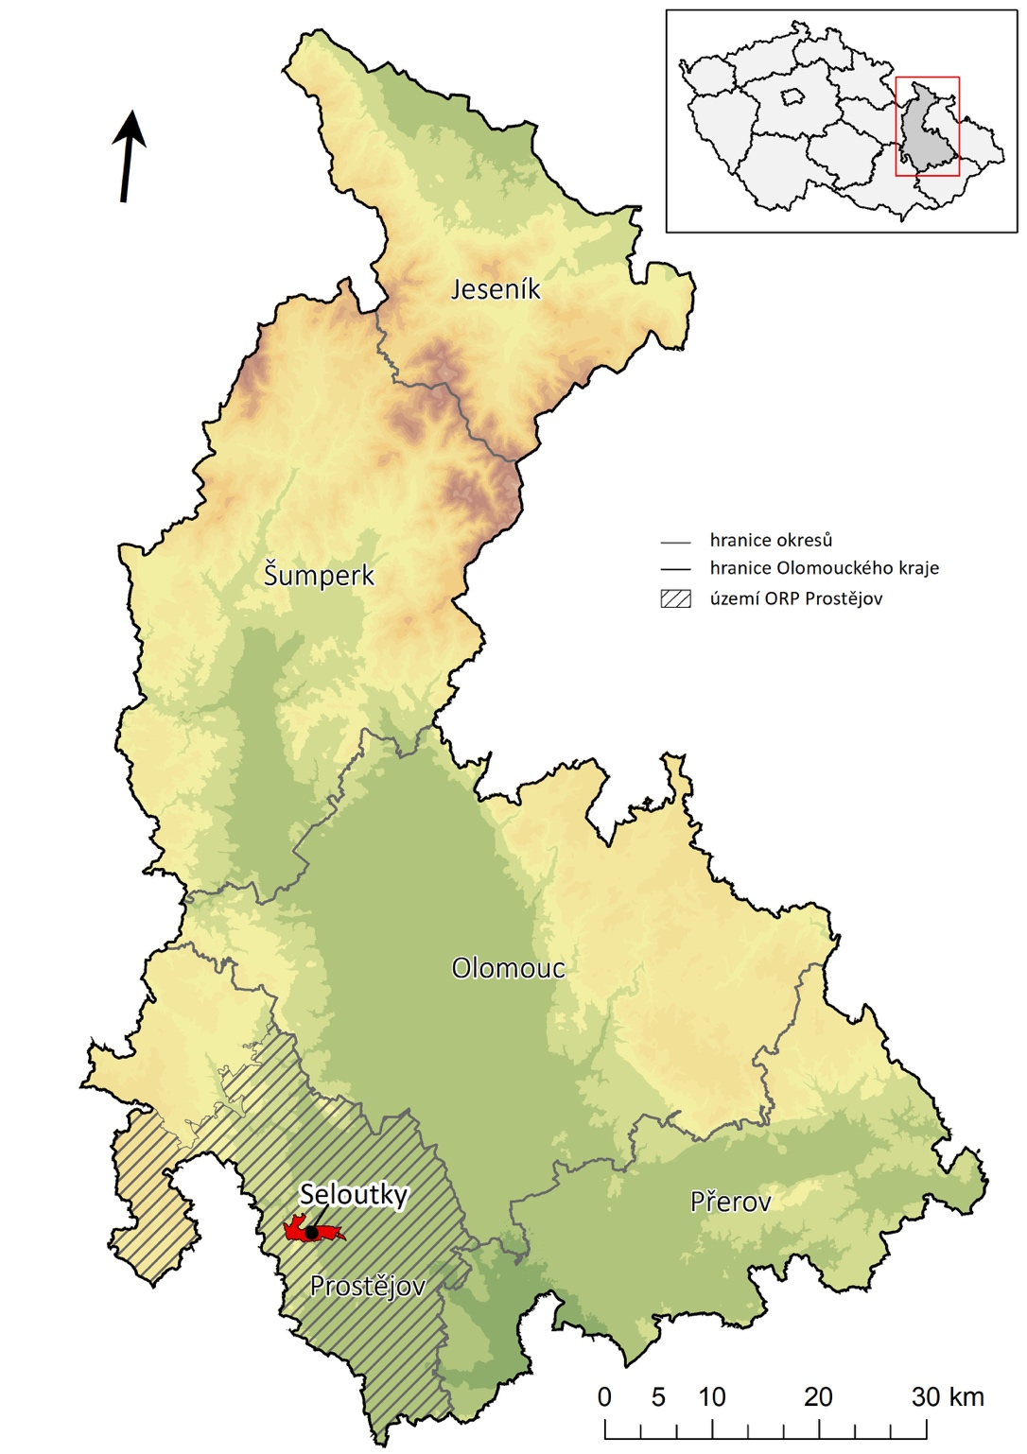

Zpracovatel: Regionální agentura pro rozvoj střední Moravy, Olomouc
Zadavatel: Obec Seloutky
Dokumentace: Strategie rozvoje

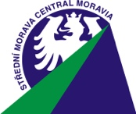
Zpracovatel: Regionální agentura pro rozvoj střední Moravy
Horní náměstí 5
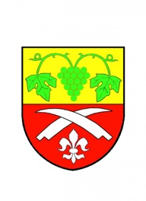
772 00 Olomouc

Zadavatel: Obec Seloutky
Seloutky 58
798 04 Určice

SCHVALOVACÍ DOLOŽKA
Akční plán Strategie rozvoje obce Seloutky na léta 2021 až 2023 schválilo v souladu s § 84 odst. 2 písm. a) zákona č. 128/2000 Sb., o obcích, ve znění pozdějších předpisů, Zastupitelstvo obce Seloutky.
Datum schválení:
Číslo usnesení:

Ing. Radomír Bábek
starosta obce

OBSAH
PLNĚNÍ STRATEGIE ROZVOJE OBCE SELOUTKY NA OBDOBÍ 2014–2020 4
HOSPODAŘENÍ OBCE 6
VÝVOJ ROZPOČTU OBCE 6
AKČNÍ PLÁN STRATEGIE ROZVOJE OBCE SELOUTKY NA LÉTA 2021–2023 7
CÍLE, OPATŘENÍ, AKTIVITY 8

PLNĚNÍ STRATEGIE ROZVOJE OBCE SELOUTKY NA OBDOBÍ 2014–2020
Strategie rozvoje obce Seloutky na období 2014–2020, byla schválena zastupitelstvem obce Seloutky v roce 2014. V rámci této strategie nebyl vypracován Akční plán na kratší časové období, a tak se obec řídila vypracovaným strategickým dokumentem, který do roku 2020 odpovídal z hlediska projektových záměrů potřebám obce pro čerpání dotačních titulů jak z České republiky, tak z Evropské unie. V roce 2017 se stala obec Seloutky členem Mikroregionu Plumlovsko, kde v rámci aktualizace Strategického plánu Mikroregionu Plumlovsko proběhla také aktualizace Akčních plánu na nové období pro jednotlivé obce mikroregionu.
V roce 2020 došlo k vyhodnocení plnění Strategického plánu z roku 2014 a zároveň byla vypracována aktualizace Strategického plánu Mikroregionu Plumlovsko s jednotlivými Akčními plány obcí na období 3 let, tj. na období 2021–2023. V rámci Strategického plánu obce Seloutky na období 2014–2020 bylo pro obec naplánováno celkem 9 aktivit či projektových záměrů.
Akční plán není závazným rozpisem přesně stanovených akcí, ale spíše zásobníkem kvalitně zpracovaných a v rámci obce schválených námětů, jehož existenci umožní obci jednak efektivně vyhledávat existující finanční zdroje na realizaci projektů a také rychle využívat příležitosti, které se v tomto směru budou objevovat. Potřeba aktualizace strategického plánu společně s akčním plánem tak, aby celý strategický plán odpovídal současným potřebám obce, možnostem a příležitostem, které se jí nově nabízejí, vyvstala v důsledku celé řady změn, a to jak ve vnitřních, tak i vnějších podmínkách. Mezi hlavní podněty k aktualizaci patří splněné celé řady projektových záměrů (či alespoň jejich částí, kdy došlo k ukončení minimálně první etapy projektu) a také potřeba doplnit tento plán o nové aktivity.
Jednotlivé projekty/aktivity jsou vyhodnocovány na základě míry jejich naplnění, a to
v následujících kategoriích:
- realizace projektu/aktivity ukončena (splněna) – realizační fáze byla úspěšně ukončena, další činnosti spojené s projektem/aktivitou mají charakter provozní činnosti,
- částečná realizace projektu/aktivity – realizace projektu byla zahájena, a to minimálně jeho přípravná fáze (územní/stavební řízení atd.), projekt ale nebyl zatím dokončen,
- projekt nerealizován – na projektu dosud nebyly zahájeny žádné činnosti.
Nejvíce projektů bylo v rámci Strategického plánu obce Seloutky na období 2014–2020 navrženo v oblasti rozvoje vytvoření kvalitních podmínek pro obyvatele a život v obci, rozvoj venkova a zlepšení kvality životních podmínek, a to celkem 5 projektů z celkových 9 projektů. Celkem 2 projekty byly navrženy v oblasti rozvoje infrastruktury a 2 projekty v oblasti rozvoje volnočasových aktivit a cestovního ruchu.
Tabulka 1 Plnění projektů Strategického dokumentu obce Seloutky na období 2014–2020
Opatření / realizace | Projekty celkem |  | Dokončené projekty |  | Částečně dokončené projekty |  | Nezrealizované projekty
 | abs. | % | abs. | % | abs. | % | abs. | %
Opatření 01 – Vytvoření kvalitních podmínek pro obyvatele a život v obci, rozvoj venkova a zlepšení kvality životních podmínek | 5 | 55,6 | 3 | 60,0 | 0 | 0,0 | 2 | 40,0
Opatření 02 – Rozvoj infrastruktury | 2 | 22,2 | 1 | 50,0 | 1 | 50,0 | 0 | 0,0
Opatření 03 – Rozvoj volnočasových aktivit a cestovního ruchu | 2 | 22,2 | 1 | 50,0 | 0 | 0,0 | 1 | 50,0
Celkem | 9 | 100,0 | 5 | 55,6 | 1 | 11,1 | 3 | 33,3
Zdroj: Obec Seloutky, vlastní zpracování
Z navržených 9 projektových záměru Strategického plána rozvoje obce Seloutky na období 2014–2020 bylo dokončeno celkem 5 projektů (55,6 %). Realizace prozatím nezačala u 3 projektu (33,3 %), 1 projektová akce (11,1 %) pak byla alespoň částečně realizována. Nejvíce projektů bylo realizování v opatření 01 – Vytvoření kvalitních podmínek pro obyvatele a život v obci, rozvoj venkova a zlepšení kvality životních podmínek.
Tabulka 2 Plnění jednotlivých projektů Strategického dokumentu obce Seloutky na období 2014–2022
Opatření | Realizace / plnění | Poznámka
Opatření 01 – Vytvoření kvalitních podmínek pro obyvatele a život v obci, rozvoj venkova a zlepšení kvality životních podmínek
Rekonstrukce rozhlasu | realizováno
Příprava projektové dokumentace na rekonstrukci a využití nemovitosti č. p. 141 a její realizace | realizováno
Rekonstrukce veřejného osvětlení | nerealizováno
Ozelenění obce | nerealizováno
Rekonstrukce obecního sálu | realizováno
Opatření 02 – Rozvoj infrastruktury
Vybudování a rekonstrukce chodníků ve staré zástavbě | částečně
Příprava studie, event. I projektové dokumentace na vybudování hloubkové kanalizace a čistírny odpadních vod (ČOV) v obci | realizováno
Opatření 03 – Rozvoj volnočasových aktivit a cestovního ruchu
Rekonstrukce hřiště, jeho zázemí a sociálního zařízení | realizováno
Příprava studie na vybudování cyklostezek v okolí obce, event. i jejich realizace | Realizováno (studie )
Zdroj: Obec Seloutky, vlastní zpracování

HOSPODAŘENÍ OBCE
Před samotnou aktualizací Strategie rozvoje Mikroregionu Plumlovsko a vytvořením Akčního plánu bylo nutné zpracovat analýzu hospodaření obce a zjistit tak finanční prostředky, se kterými může obec disponovat v následujících letech při realizaci projektů Akčního plánu na léta 2021–2023.
V rámci finančního rámce je zjišťován vývoj rozpočtu obce v jednotlivých letech společně se střednědobým plánem, označovaném také jako rozpočtový výhled, který slouží pro plánování rozvoje územních samosprávných celků.

VÝVOJ ROZPOČTU OBCE
Tabulka 3 zobrazuje vývoj jednotlivých příjmů a výdajů obce Seloutky od roku 2015 do roku 2022. Rozpočet obce byl v roce 2015, 2016 a 2018 plněn jako přebytkový. Ve zbylých sledovaných letech byl rozpočet naplňován jako schodkový. Jako přebytkový je také plánován rozpočet na rok 2020, 2021 a 2022. Kapitálové příjmy, které slouží na financování investičních potřeb, se na celkovém příjmu obce v letech 2017 a 2018 na rozdíl od předešlých let nepodílely. Daňové příjmy obce se do roku 2017 navyšují, v roce 2018 je zaznamenám pokles, avšak v roce 2019 zaznamenala obec Seloutky nejvyšší daňové příjmy ve sledovaném období. V roce 2020, 2021 a 2022 jsou plánované daňové příjmy v porovnání s předešlými lety vyrovnané.
Tabulka 3 Skutečný rozpočet obce Seloutky v letech 2015–2019 a střednědobý výhled rozpočtu obce na rok 2020, 2021 a 2022 (v tisících Kč)
Rozpočet / Rok | 2015 | 2016 | 2017 | 2018 | 2019 | 2020 | 2021 | 2022
Daňové příjmy | 5 480,92 | 5 912,30 | 7 451,11 | 7 053,97 | 7 648,63 | 7 053,00 | 7 053,00 | 7 200,00
Nedaňové příjmy | 334,47 | 382,64 | 378,52 | 330,21 | 359,77 | 330,00 | 330,00 | 360,00
Kapitálové příjmy | 108,67 | 6 180,83 | 0,00 | 0,00 | 265,60 | 0,00 | 0,00 | 0,00
Přijaté transfery | 97,90 | 277,07 | 212,42 | 32 732,69 | 5 688,30 | 0,00 | 0,00 | 0,00
Celkové příjmy | 6 021,96 | 12 752,84 | 8 042,05 | 40 116,87 | 13 962,30 | 7 383,00 | 7 383,00 | 7 560,00
Běžné výdaje | 2 833,49 | 3 240,16 | 4 452,04 | 3 504,49 | 8 252,08 | 4 506,00 | 5 026,00 | 5 400,00
Kapitálové výdaje | 250,67 | 3 390,28 | 7 767,20 | 33 066,13 | 26 451,35 | 1 876,99 | 1 356,99 | 1 159,99
Celkové výdaje | 3 084,16 | 6 630,44 | 12 219,24 | 36 570,62 | 34 703,43 | 6 382,99 | 6 382,99 | 6 559,99
Saldo | 2 937,80 | 6 122,40 | -4 177,19 | 3 546,25 | -20 741,13 | 1 000,01 | 1 000,01 | 1 000,01
Zdroj: MONITOR – Integrovaný portál Ministerstva financí, Obec Seloutky, vlastní zpracování

AKČNÍ PLÁN STRATEGIE ROZVOJE OBCE SELOUTKY NA LÉTA 2021–2023
Nový Akční plán, který je vypracovaný na léta 2021–2023 zahrnuje celkem 7 aktivit či projektových záměrů, jejichž uskutečnění je naplánováno do konce roku 2023. Záměry obsažené v Akčním plánu slouží jako podklad pro přípravu rozpočtu obce pro daný kalendářní rok. Bezprostředně po schválení Akčního plánu bude zahájena postupná implementace tohoto plánu.
Důležité je zmínit, že tento plán je otevřeným pracovním dokumentem, který bude průběžně aktualizován, zpřesňován, doplňován a upravován, a to podle aktuálních potřeb obce, jednotlivých aktérů regionálního rozvoje a nositelů konkrétních projektových záměrů, a také na základě vývoje vnějšího prostředí tak, aby přispěl k postupnému naplňování rozvojové strategie obce a k celkovému socioekonomickému rozvoji celého území.
Následná aktualizace Akčního plánu, během které bude mimo jiné vyhodnocena i úspěšnost realizace jednotlivých aktivit a projektových záměrů z let 2021–2023, by měla proběhnout v roce 2023 nebo v rámci zpracování nové strategie rozvoje obce. Aktualizaci Akčního plánu bude mít na starost orgán zodpovědný za pořizování a schvalování veškeré koncepčně–rozvojové dokumentace obce (tzn. Zastupitelstvo obce Seloutky).

CÍLE, OPATŘENÍ, AKTIVITY
Tabulka 4 Projektové záměry Akčního plánu obce Seloutky na léta 2021–2023
Opatření | Odpovědný subjekt, garant |  | Termín realizace |  | Předpokládané náklady |  | Zdroje financování
Priorita 1.1: Zlepšení vzhledu a image obce
Opatření 1.1.1: Výstavba, rekonstrukce, oprava veřejných budov a objektů v majetku obce i dalších subjektů (včetně případné změny účelu jejich užívání), obnova a údržba venkovské zástavby
Revitalizace a ozelenění obce | Obec Seloutky, starosta obce |  | 2021 |  | cca 800 tisíc Kč |  | vlastní/dotace
 | Komentář: Záměrem aktivity je zlepšení životního prostředí a vzhledu obce.
Vybudování vodního díla na zadržování vody v krajině | Obec Seloutky, starosta obce |  | 2021–2023 |  | cca 4 mil Kč |  | vlastní/dotace
 | Komentář: Případně vybudování mokřadu v oblasti kolem Seloutského potoka v lokalitě „Hornové louky“.
Vybudování nových míst pro sběr tříděného odpadu | Obec Seloutky, starosta obce |  | 2021–2023 |  | cca 2,5 mil Kč |  | vlastní/dotace
 | Komentář: Vybudování polo podzemních kontejnerů na tříděný odpad na území obce – u pomníku padlých a u budovy obecního úřadu (čp. 141).
Pořízení vybavení pro zázemí hasičské zbrojnice a její společenské místnosti | Obec Seloutky, starosta obce |  | 2021–2023 |  | cca 250 tisíc Kč |  | vlastní/dotace
 | Komentář: V rámci aktivity bude pořízeno vybavení pro zázemí hasičské zbrojnice společně s pořízením vybavení do společenské místnosti hasičské zbrojnice.
Priorita 1.2 – Rozvoj dopravní infrastruktury
Opatření 1.2.1: Výstavba, rekonstrukce či modernizace silniční sítě, zvýšení bezpečnosti silničního provozu, zlepšení stavu pozemních komunikací (včetně chodníků a doprovodné zeleně), výstavba a rekonstrukce složek klidové infrastruktury
Vybudování a rekonstrukce chodníků ve staré zástavbě | Obec Seloutky, starosta obce |  | 2021–2022 |  | cca 4,5 mil Kč |  | vlastní/dotace
 | Komentář: Oprava chodníků a výstavba nových chodníků.
Rekonstrukce místní komunikace k vyhlídce „Špičková skála“ (chatová oblast) | Obec Seloutky, starosta obce |  | 2021–2022 |  | cca 5 mil Kč |  | vlastní/dotace
 | Komentář: Záměrem aktivity je oprava místní komunikace za účelem lepšího zpřístupnění chatové oblasti v obci Seloutky. Bude provedena především povrchová úprava komunikace.
Priorita 2.1: Rozvoj lidských zdrojů a cestovního ruchu
Opatření 2.1.1: Rozvoj infrastruktury pro trávení volného času, podpora občanských a spolkových aktivit obyvatel
Příprava studie na vybudování cyklostezek v okolí obce, eventuálně i jejich realizace | Obec Seloutky, starosta obce |  | 2021–2023 |  | cca 3 mil Kč |  | vlastní/dotace
 | Komentář: Záměrem aktivity je vypracování studie na reálně napojení cyklostezek ze Seloutek do Určic nebo do Prostějova z důvodu zajištění bezpečnosti cyklistů i chodců.
Priorita 3.1 Zvýšení bezpečnost
Opatření 3.1.1 Rozvoj materiálně-technického vybavení JSDH Seloutky
Výměna hasičského zásahového vozidla | Obec Seloutky, starosta obce | 2022-2023 |  | cca 1 mil Kč |  | vlastní/dotace
 | Komentář: Záměrem aktivity je pořízení nového zásahového vozidla s přívěsem pro jednotku JSDH Seloutky. Současné vozidlo již technickým vybavením a stavem neodpovídá potřebám jednotky.

